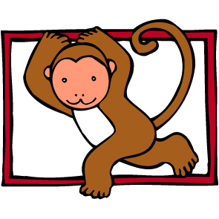
山頂國小認識校園植物學習單
年 月 日 年 班 姓名
名稱： ( )科名：
(別名)
葉形： 葉子的特色：
果形： 花朵的特色：
(有幾瓣？) (是由什麼組成？)
想對蒲公英說：

素描出：
花 朵 形 狀 | 葉 子 形 狀
1.蒲公英又叫什麼？
2.它是屬於哪一科？
3.請描述一下它的葉子的特徵？
4.它的花瓣是由什麼組成？
5.它的果實有何特色？

